

**MEDITECH., JSC**

**Tài liệu hướng dẫn đóng image**

**Windows Server 2016 cho OpenStack**

Hà NỘI, 27/09/2019

Mục lục

1. Chuẩn bị 3

2. Triển khai môi trường để đóng image 3

2.1. Chuẩn bị server cho việc đóng images Openstack 3

2.1.1. Cài đặt OS và các gói phần mềm cần thiết 3

3. Đóng image Windows Server 2012R2 Stardard 6

3.1. Chuẩn bị ISO để đóng image 6

3.2. Khởi tạo máy ảo 7

3.3. Cài đặt hệ điều hành Win Server 2012 R2 14

3.4. Cấu hình ban đầu trên Windows Server 2012 R2 19

3.5. Cài đặt VirtIO Network Driver 24

3.6. Cài đặt Baloon Driver 27

3.7. Cài đặt QEMU guest-agent 30

3.8. Cài đặt Cloudbase-init 31

3.9. Nén Image và copy ổ đĩa ảo sang Openstack Controller 35

4. Khởi tạo image từ ổ đĩa ảo 36

# Chuẩn bị môi trường

* Chuẩn bị một server ESXi để cài đặt một máy ảo CentOS 7, máy này sẽ được cài đặt và cấu hình KVM phục vụ cho việc đóng image.
* Mô tả các bước thực hiện chính:
  + Sử dụng ESXi tạo một máy ảo cài đặt KVM chứa các iso của các hệ điều hành cần đóng image
  + SSH bằng Mobaxterm từ một máy Windows vào KVM host để đóng Image.

# Triển khai môi trường để đóng image

## Chuẩn bị server cho việc đóng images Openstack

Môi trường chuẩn bị:

* Một CentOS server chạy trên ESXi (CentOS 7 bản 1804) để cài đặt KVM
* RAM: >= 8G
* Disk: 200G
* CPU: 4x2 Core

### Cài đặt OS và các gói phần mềm cần thiết

**Bước 1**: Tiến hành cài đặt host CentOS 7 bình thường

* Cài đặt, cấu hình Network cho server như bình thường.
* Sau khi cài đặt xong, tắt máy ảo đi

*# init 0*

**Bước 2**: Thực hiện cấu hình cho host trên ESXi

* Ví dụ tên máy ảo tạo trên ESXi để cài KVM là **hungnt-compute1**, thực hiện chọn máy ảo trong phần **Virtual Machines** như hình dưới đây (nếu không thấy tên máy ảo trong phần đó có thể bấm vào phần **More VMs** để tìm)

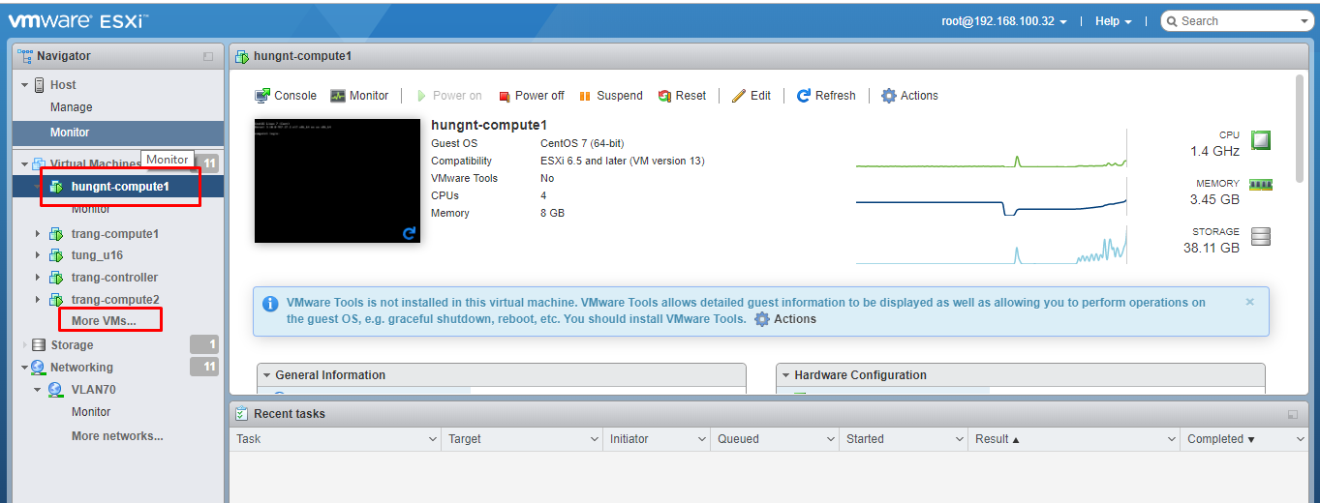

* Chọn phần **Edit** (Lưu ý máy ảo phải đang tắt)

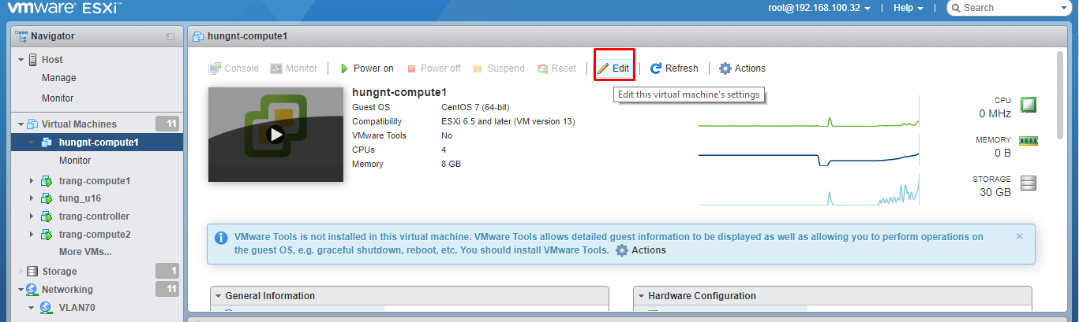

* Trong phần CPU, kéo xuống phần Hardware vitrualization tích chọn phần ***Expose hardware assisted virtualization to the guest OS***như hình dưới đây:

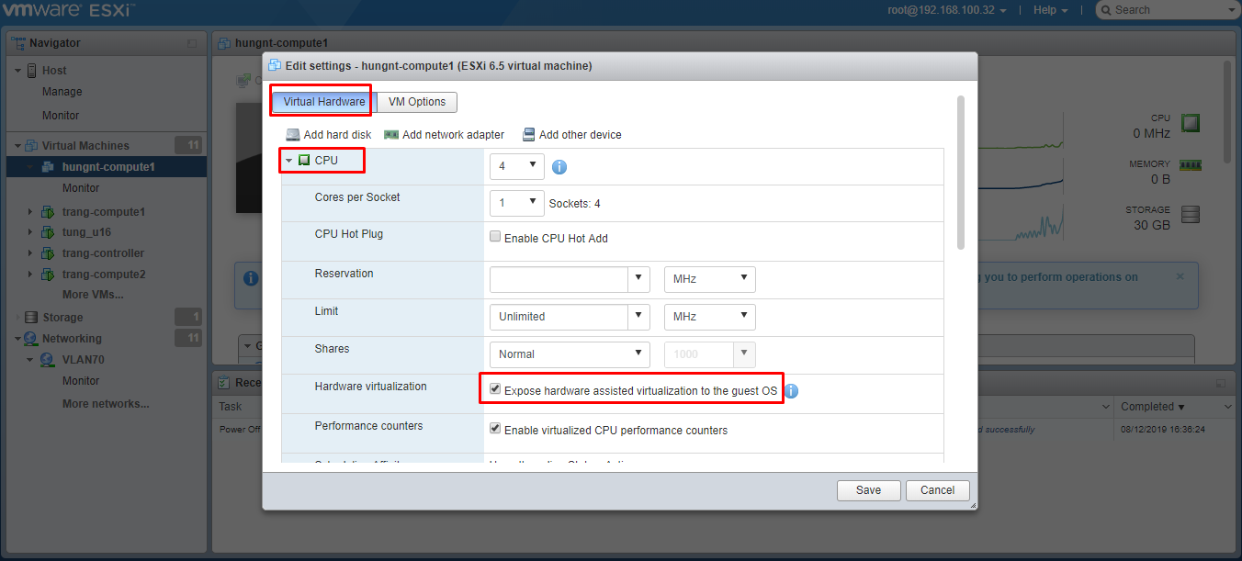

* Chọn **Save** để lưu. Sau đó bật lại máy ảo, đợi một lúc để máy khởi động xong.

**Bước** **3**: Thực hiện trên máy PC dùng để ssh vào host KVM

* Sử dụng một máy Windows 10
* Cài đặt phần MobaXterm để thao tác với virt-manager qua X11 khi SSH vào server KVM.

Link download: <https://mobaxterm.mobatek.net/download.html>.

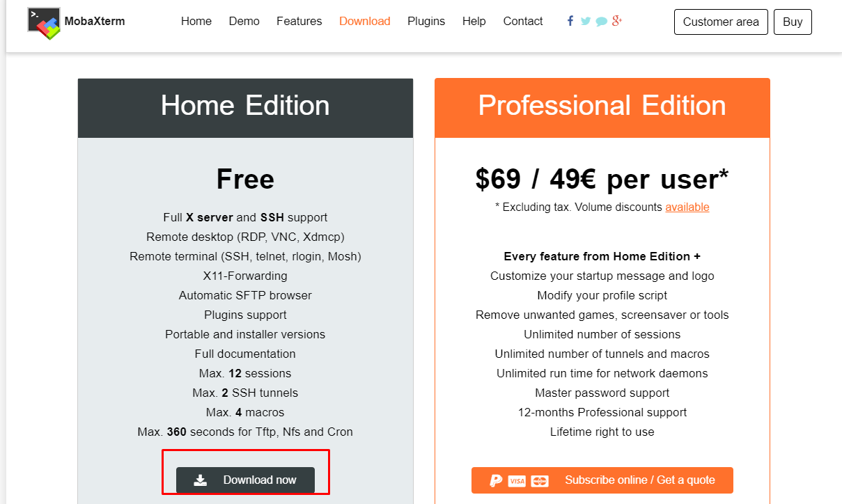

* Sau khi tải về, cài đặt và mở phần mềm lên, thực hiện ssh vào host KVM bằng IP đã cấu hình cho host và chuyển sang bước tiếp theo:

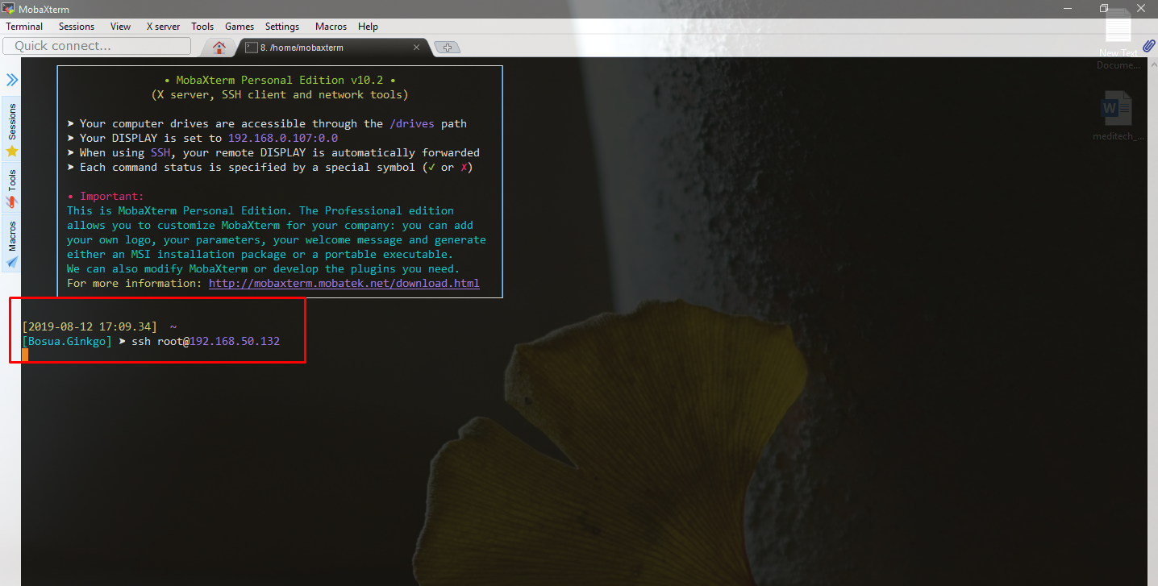

**Bước** **4**: Thực hiện cài đặt và cấu hình trên host KVM

* Kiểm tra vmx đã được enable trên KVM host hay chưa

*# cat /proc/cpuinfo| egrep -c "vmx|svm"*

Nếu Output của câu lệnh trên lớn hơn 0 thì vmx đã được enable

* Cài đặt epel repo và update:

*# yum install epel-release -y && yum update -y*

* Cài đặt KVM và các gói phụ thuộc:

*# yum install qemu-kvm qemu-img virt-manager libvirt libvirt-python libvirt-client virt-install virt-viewer bridge-utils -y*

*# yum install "@X Window System" xorg-x11-xauth xorg-x11-fonts-* xorg-x11-utils -y*

* Tìm và uncomment **X11Forwarding** trong file */etc/ssh/sshd_config*

*X11Forwarding yes*

*AddressFamily inet*

* Khởi động lại dịch vụ SSH:

*# systemctl restart sshd*

* Khởi động lại libvirt

*# systemctl restart libvirtd*

*# systemctl enable libvirtd*

* Kiểm tra lại xem KVM đã được cài đặt thành công hay chưa:

*# lsmod | grep kvm*

* Kết quả như dưới đây là đã cài đặt thành công:

*[root@trang-kvm ~]# lsmod | grep kvm*

*kvm_intel 170086 4*

*kvm 566340 1 kvm_intel*

*irqbypass 13503 1 kvm*

* Bật thử virt-manager lên:

*# virt-manager*

* Giao diện của virt-manager như sau:

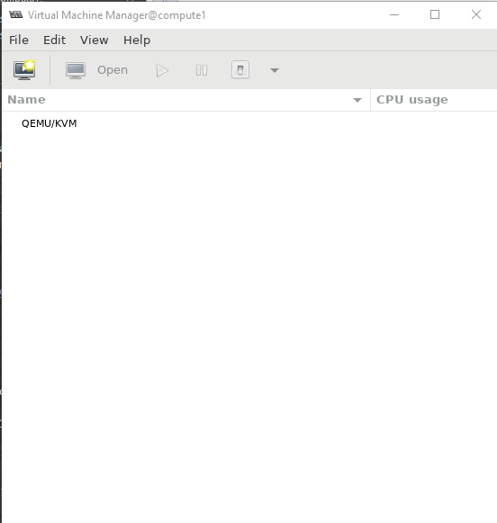

Hoàn tất cài đặt KVM host, chuyển sang bước tiếp theo sẽ hướng dẫn cách tạo Image cho Openstack.

# Đóng image Windows Server 2016

- Quá trình làm việc sử dụng Moba Xterm để làm việc với KVM node thông qua SSH, và sử dụng mode X11 Forwarding để hiển thị Virt-manager như trên đã cấu hình.

## Chuẩn bị ISO để đóng image trên node KVM

- Do Windows Server không có các driver để làm việc với VirtIO Bus Device nên cần tải ISO VirtIO để cài đặt các driver vào trong quá trình đóng image

|  |
| --- |
| # wget https://fedorapeople.org/groups/virt/virtio-win/direct-downloads/archive-virtio/virtio-win-0.1.172-1/virtio-win-0.1.172.iso |

- Sau khi đã có VirtIO ISO, thực hiện copy image Windows Server 2016 trên node KVM vào thư mục /var/lib/libvirt/images/

|  |
| --- |
| # cp windows_server_2016_datacenter_en-us_14393.iso /var/lib/libvirt/images/  # ls /var/lib/libvirt/images/  windows_server_2016_datacenter_en-us_14393.iso  virtio-win-0.1.172-.iso |

- Sau khi đã có đủ ISO, trên SSH, thực hiện mở virt-manager, chương trình sẽ hiển thị ở máy Windows khi đã sử dụng chế độ X11Forwarding1

|  |
| --- |
| # virt-manager |

- Sau khi gõ lệnh thành công, một sửa sổ của virt-manager được hiển thị trên máy Windows, thực hiện màn hình để giao tiếp và khởi tạo máy ảo để đóng image trên node KVM

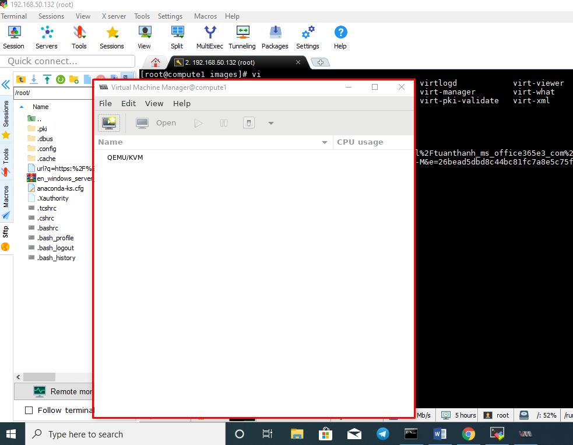

## Khởi tạo máy ảo

- Sau khi cửa sổ virt-manager đã được hiển thị, khởi tạo máy ảo

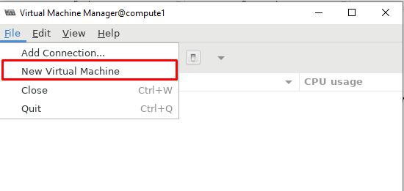

- Lựa chọn Local install media ( ISO image or CDROM ) 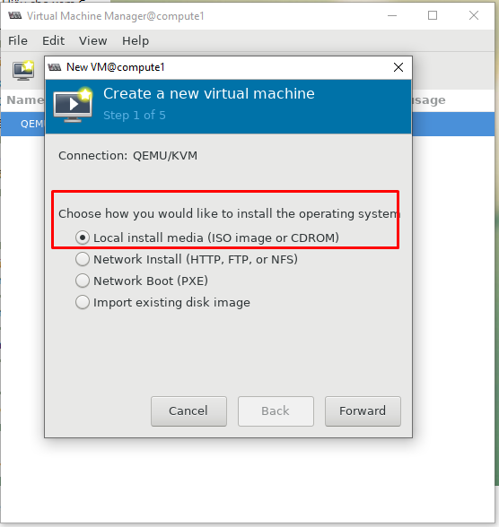

- Sau đó chọn Forward, tại phần chọn image, sử dụng chức năng Brower và chọn ISO

windows_server_2016_datacenter_en-us_14393.iso để làm boot ISO cho máy ảowindows_server_2016_datacenter_en-us_14393.iso

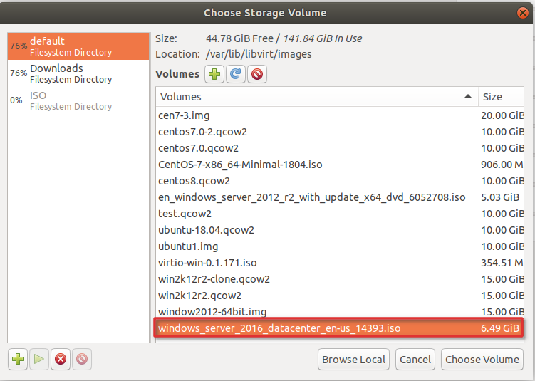

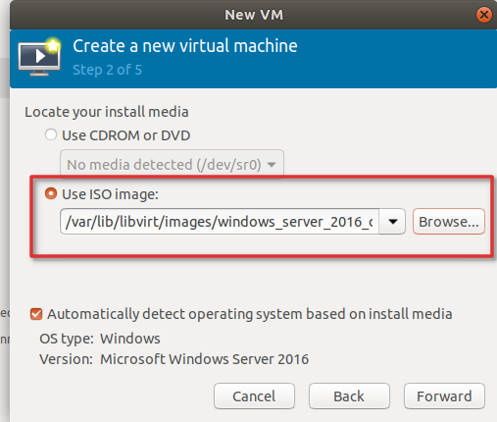

- Sau đó chọn Forward và chọn thống số CPU, RAM cho máy ảo. Các thông số sẽ chỉ sử dụng cho việc boot VM hiện tại, không ảnh hưởng tới các VM sau khi được khởi tạo từ image này trên Openstack

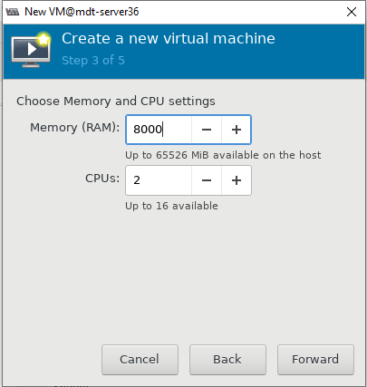

- Sau đó chọn Forward, và bắt đầu lựa chọn thông số disk cho máy ảo, thông thường sẽ là 15GiB. Thông số máy sẽ ảnh hưởng đến **min_disk** khi khởi tạo image trên Openstack

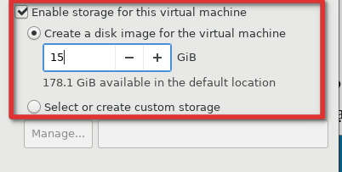

- Sau đó chọn Forward, tại đây chọn tên tên cho máy ảo, tick chọn phần Customize configuration before install. Đối với phần Virtual Network giữ nguyên cấu hình mặc định, tên mạng Default và chế độ là NAT.

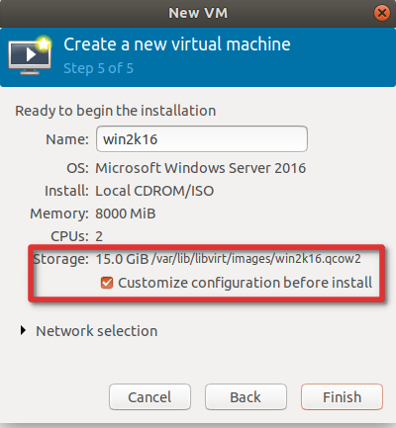

- Chọn Finish, cửa sổ Customize configuration before install hiện ra. Do Windows Server 2016 không hỗ trợ bus VirtIO nên cần cấu hình một số tùy chỉnh và import ISO VirtIO để cài đặt một ố driver bus VirtIO.

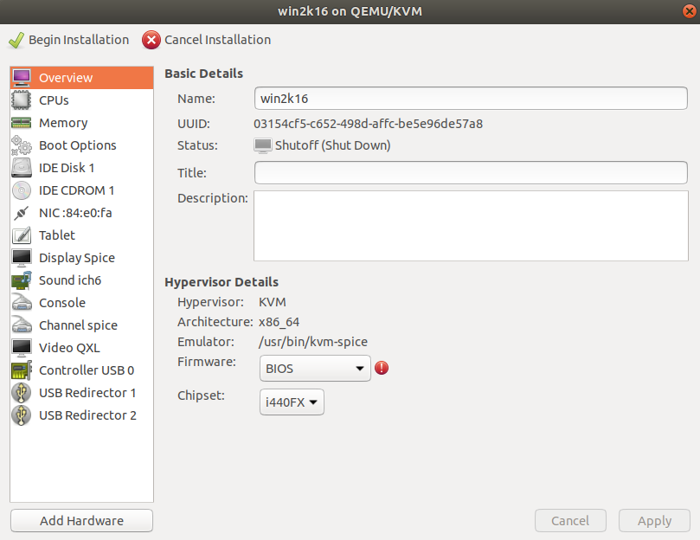

- Tiếp theo, tại IDE CDROM 1 tại đây sẽ là ISO Windows Server 2016 đã chọn khi khởi tạo máy ảo, thực hiện mở rộng Advance Option cập nhật lại Bus Disk sẽ là SATA. Sau đó chọn APPLY để cập nhật cấu hình.

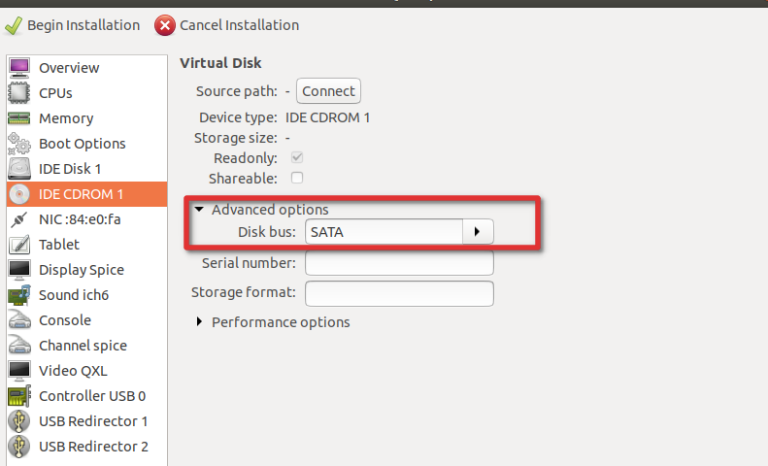

- Tiếp theo, chọn chức năng Add Hardware, thực hiện chọn thêm một Storage. Tại đây sẽ chỉ đến VirtIO ISO với tên là *virtio-win-0.1.172.iso* tại thư mục /var/lib/libvirt/images/. Sau đó chọn Device Type là CDROM device, Bus Type sẽ là SATA. Sau đó chọn Finish

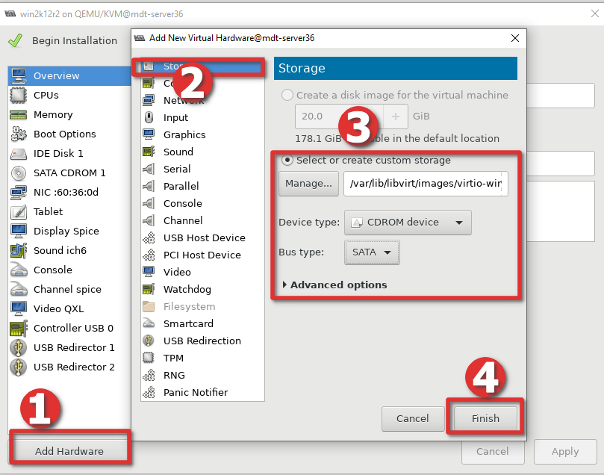

- Tiếp theo, tại IDE DISK 1, đây là là boot disk của máy ảo, thực hiện chọn chọn Disk Bus là VirtIO. Sau đó chọn APPLY để lưu cấu hình

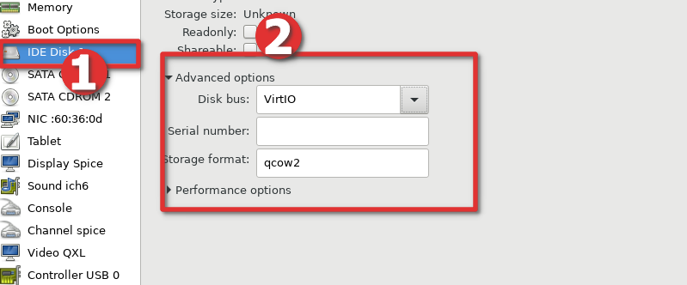

- Tiếp theo, tại phần NIC sẽ là card mạng của máy ảo, cập nhật lại Device Model thành virtio. Sau đó APPLY để áp dụng cấu hình

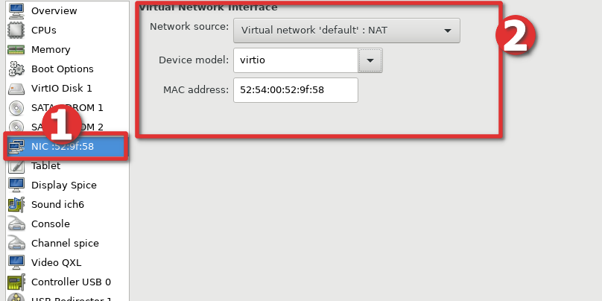

- Tiếp theo, thực hiện chọn chức năng Add Hardware, chọn thêm một Channel cho QEMU-Agent với option org.qemu.guest_agent0 và Device Type là Unix socket, channel này được sử dụng để reset password. Sau đó chọn FINISH để khởi tạo channel

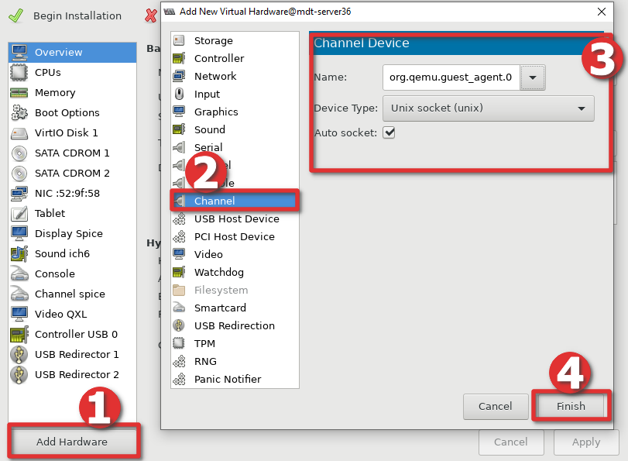

- Sau đó chọn phần Boot Option, thứ tự sẽ là Boot từ DISK (VirtIO Disk1 ), sau đó đến Boot từ ISO Windows Server ( SATA CDROM 1 ), bỏ qua boot từ VirtIO ISO ( SATA CDROM 2 ) và Network. Sau đó chọn APPY để cập nhật cấu hình

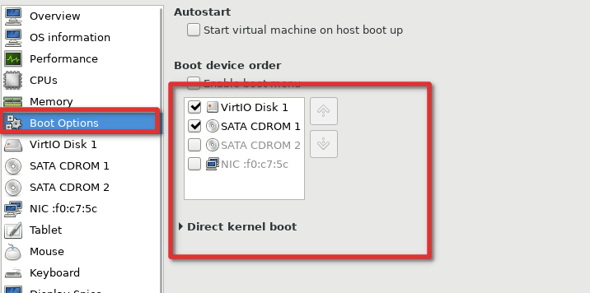

- Sau khi đã hoàn thành. Chọn Begin Installation để quá trình cài đặt máy ảo bắt đầu

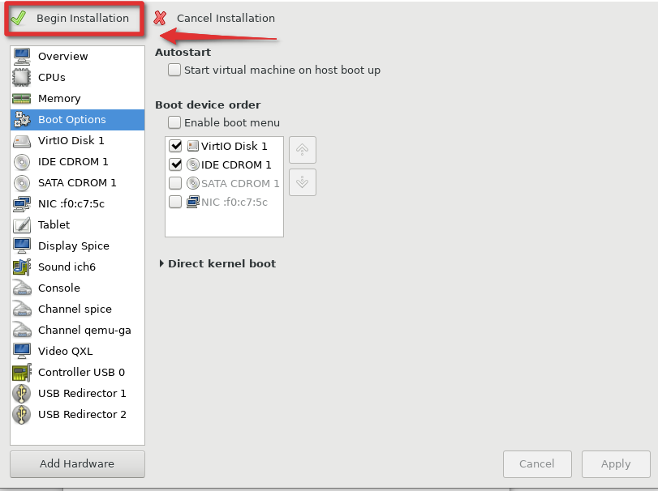

## Cài đặt hệ điều hành Win Server 2016

- Sau khi khởi tạo máy ảo thành công, quá trình cài đặt hệ điều hành bắt đầu. Bước đầu sẽ xuất hiện về ngôn ngữ cài đặt, sử dụng các lựa chọn mặc định, sau đó chọn **Next**

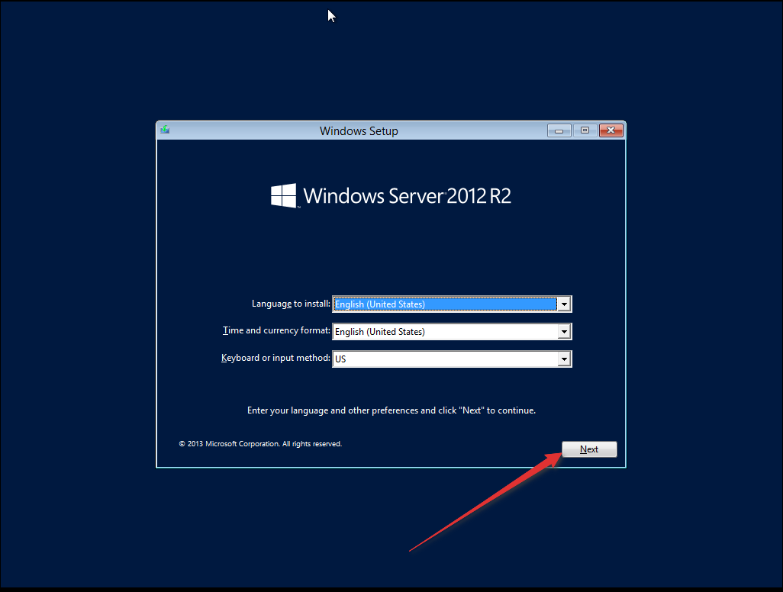

- Tiếp theo chọn Install Now để bắt đầu quá trình cài đặt hệ điều hành

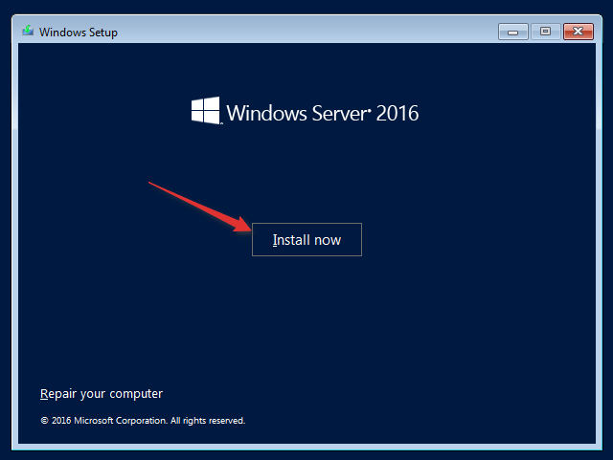

- Ở phần chọn hệ điều hành để cài đặt, chọn Windows Server 2016 Datacenter Evalution (Desktop Experience) và bấm **Next.**

- Quá trình cài đặt có thể yêu sẽ yêu cầu Product Key. Nhập Product key và bấm **Next** để tiếp tục.

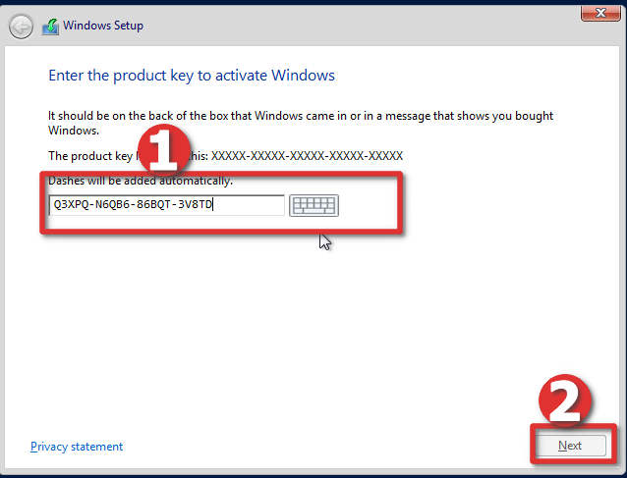

-Tiếp theo lựa chọn Edition: Windows Server 2016 Datacetner ( Dessktop Experience) để cài đặt bản có giao diện đồ họa. Sau đó chọn Next để tiếp tục

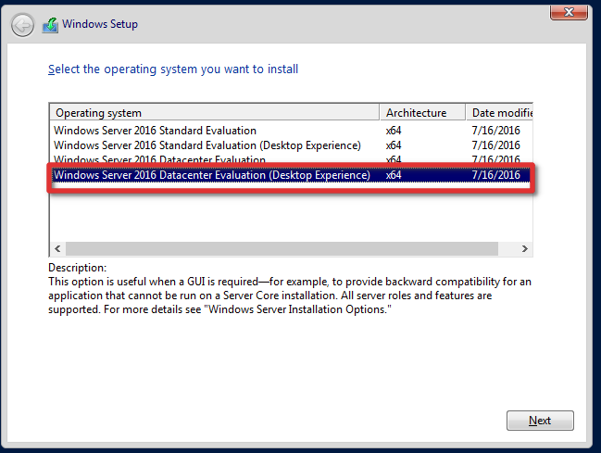

- Tiếp theo, lựa chọn I accept the license terms để chấp nhận điều khoản, bấm Next để tiếp tục

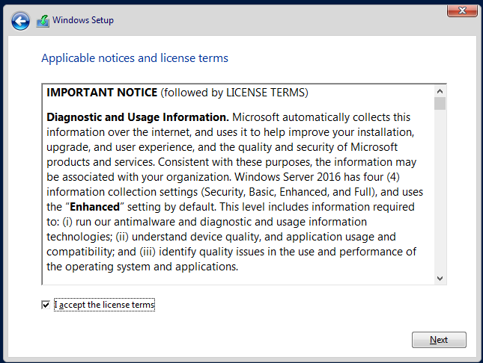

- Tiếp theo lựa chọn kiểu cài đặt Custom: Install Windows Only ( advance )

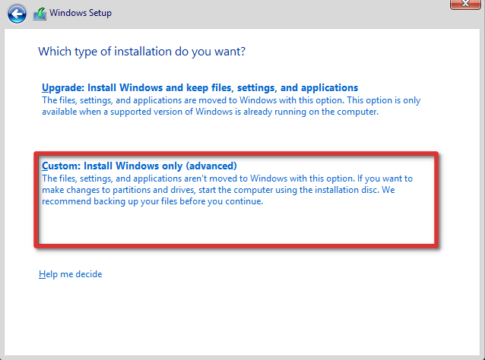

- Do lúc lựa chọn Bus Type cho driver disk hiện đang là VirtIO nên Windows không thể load được disk do chưa có driver, thực hiện load drvier từ VirtIO ISO đã gắn vào máy ảo từ trước. Thực hiện chọn chức năng Load Driver để cài đặt driver

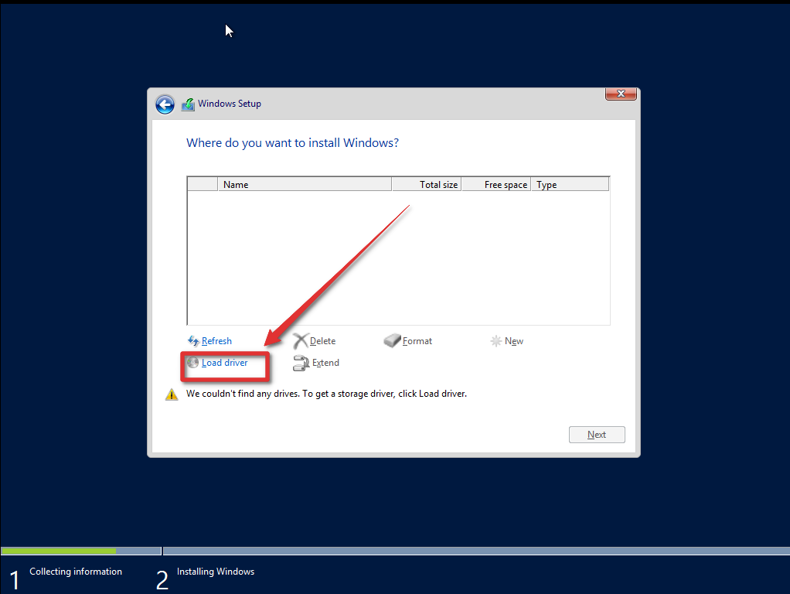

- Tiếp theo đó sử dụng chức năng Brower, trỏ đến đường dẫn **E:\viostor\2k16\amd64** để load driver. Sau đó chọn Next để load driver và tiếp tục cài đặt

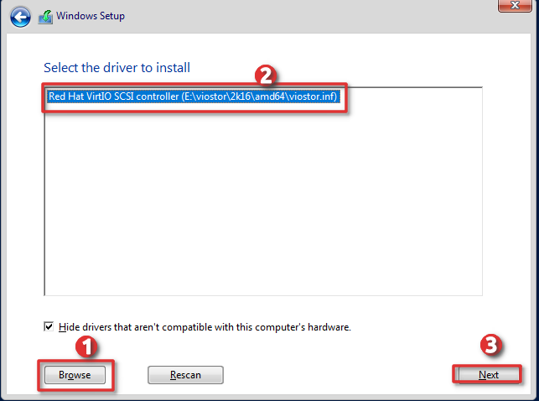

- Sau khi đã Load driver thành công, ổ cứng sẽ hiện ra lựa chọn ổ cứng và chọn Next để cài đặt hệ điều hành.

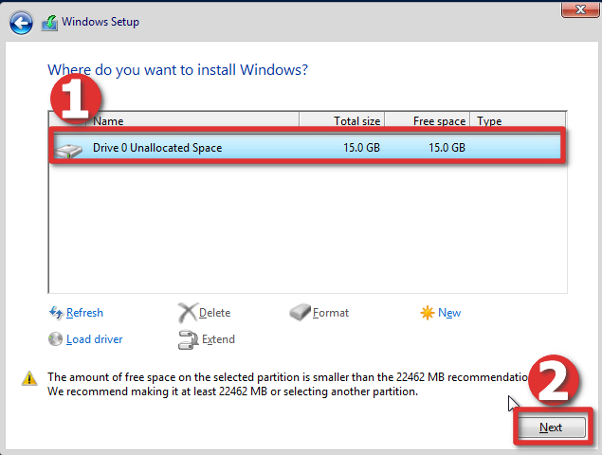

- Quá trình cài đặt hệ điều hành bắt đầu

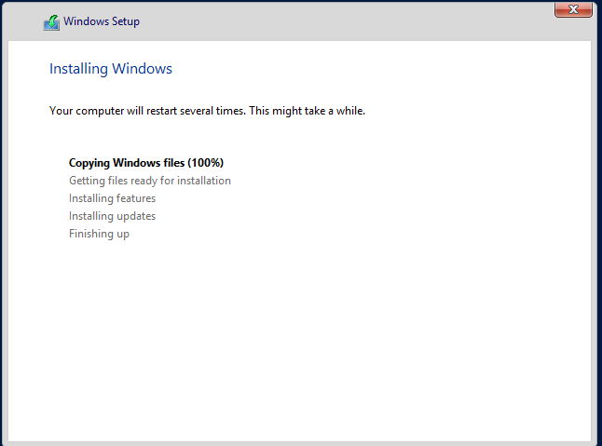

## Cấu hình ban đầu trên Windows Server 2016

- Quá trình cài đặt thành công, chờ đến khi hệ điều hành được cấu hình thành công và bắt đầu quá trình đăng nhập lần đầu.

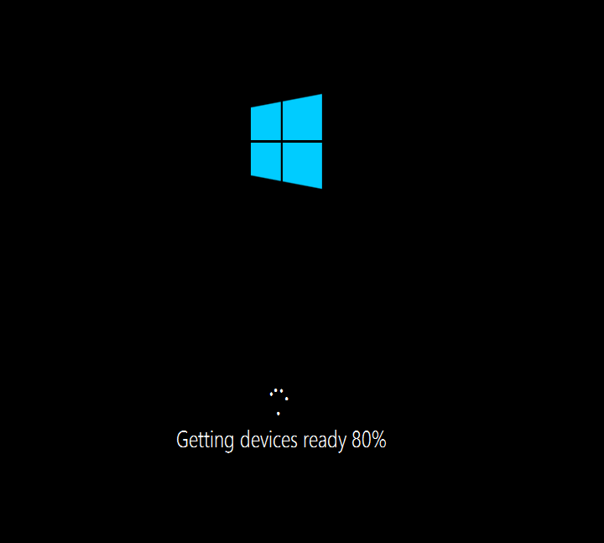

- Khởi tạo mật khẩu cho tài khoản Administrator, sau đó bấm Finish để bắt đầu thiết lập

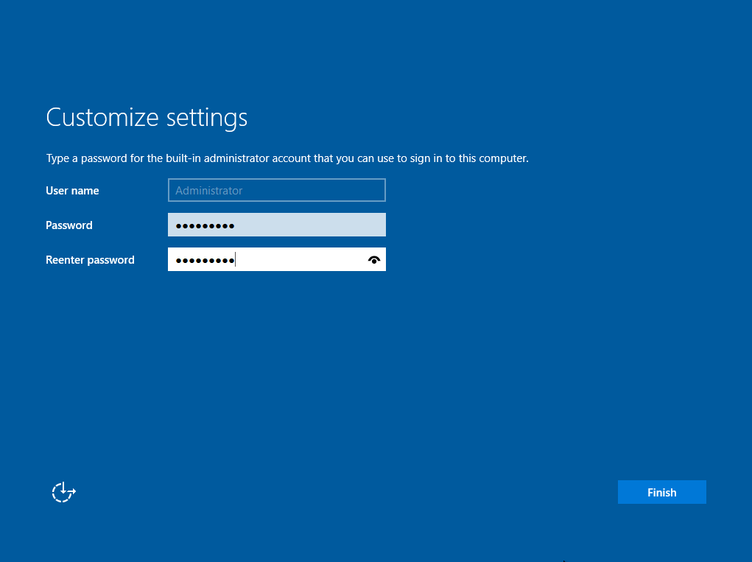

- Sau đó trên màn hình Virt-Manager, sử dụng chức năng Send Key để sử dụng Ctl + Alt + Delete và đăng nhập .

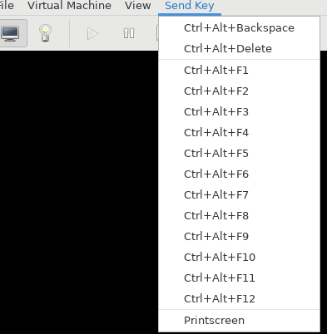

- Sau khi đăng nhập thành công, màn hình desktop sẽ xuất hiện

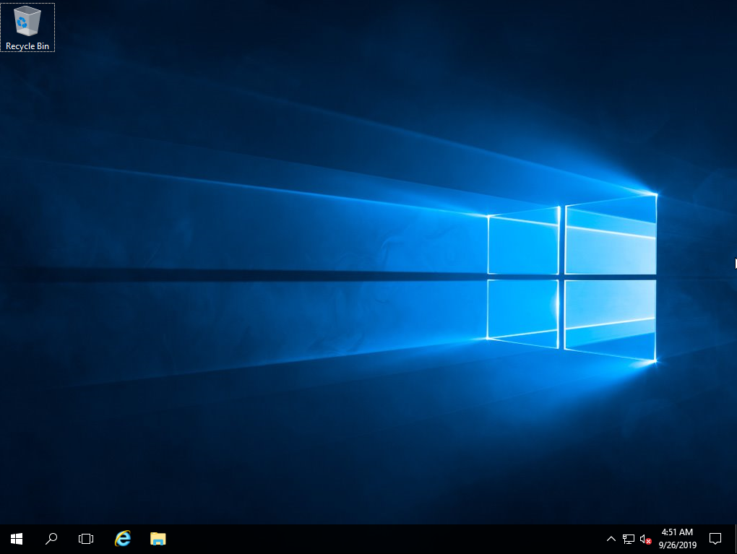

- Kiểm tra các Device Disk và CDrom trên Expolre. Hiện tại VirtIO ISO đang được mount tại vị trí E, đường dẫn này sẽ được sử dụng để load các driver sau này.

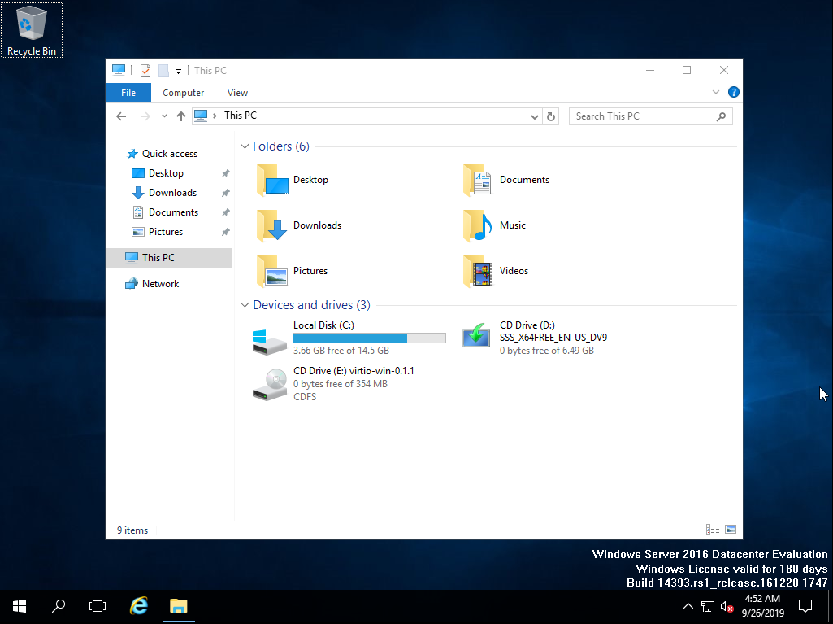

- Truy cập vào Server Manager, thực hiện enable chức năng Remote Desktop

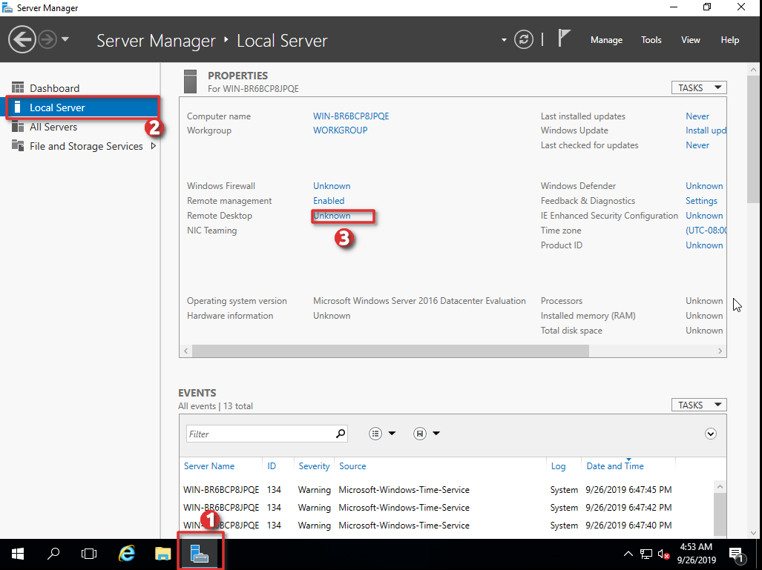

- Trên cửa sổ cấu hình System Properties, chọn Allow Remote connection to this Compute, sau đó bỏ chọn Allow connect only from computer running Remoter Desktop with Network Level Authencation. Chọn Apply để lưu cấu hình

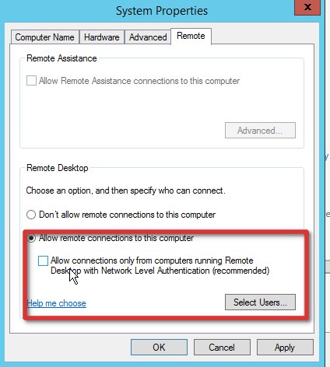

- Trên Server Manager, lựa chọn Windows Firewall để cấu hình Firewall

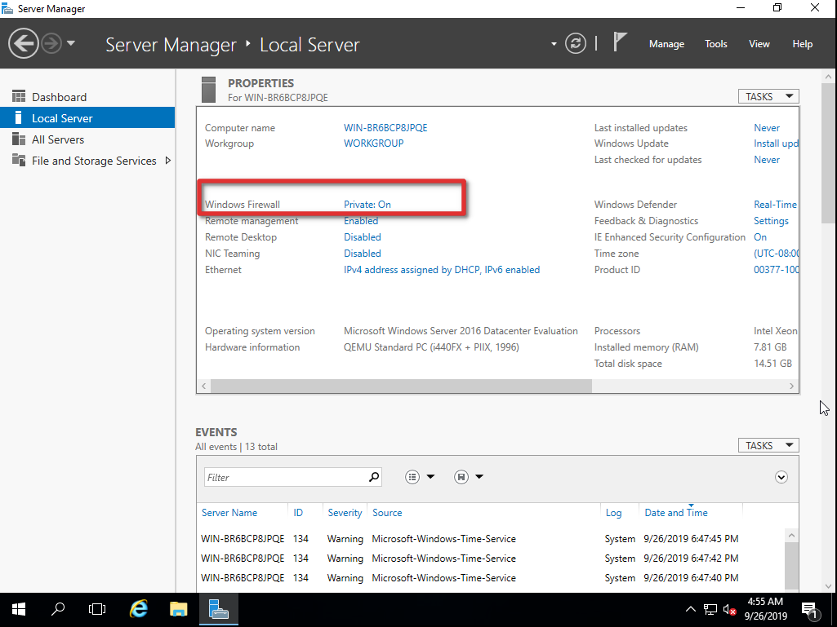

- Màn hình Windows Firewall xuất hiện, lựa chọn Turn Windows Firewall on or off

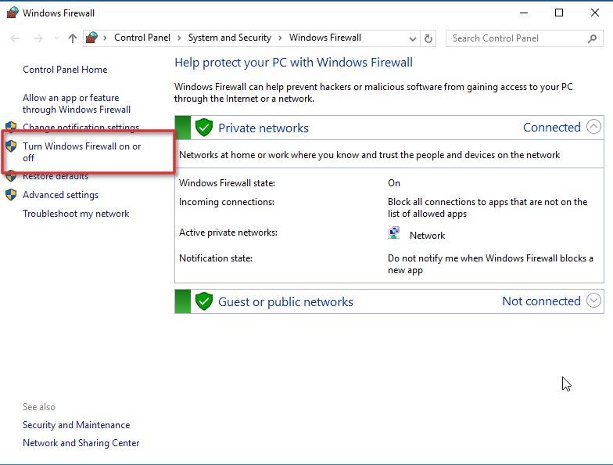

- Lựa chọn Turn of Windows Firewall. Sau đó chọn OK để lưu cấu hình

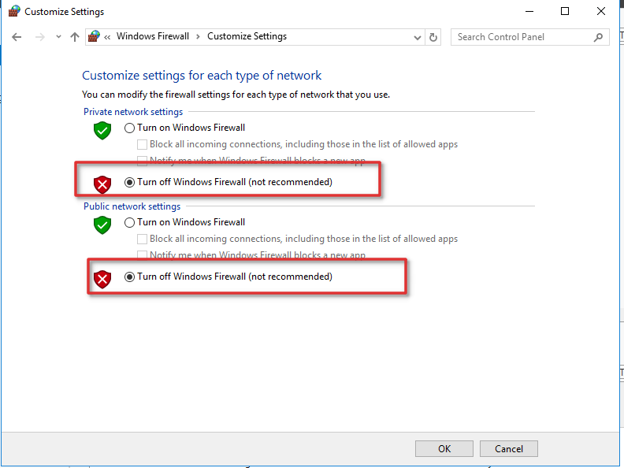

## Cài đặt VirtIO Network Driver

- Thực hiện mở Device Manager bằng cách mở cửa sổ Run và chạy lệnh devmgmt.msc

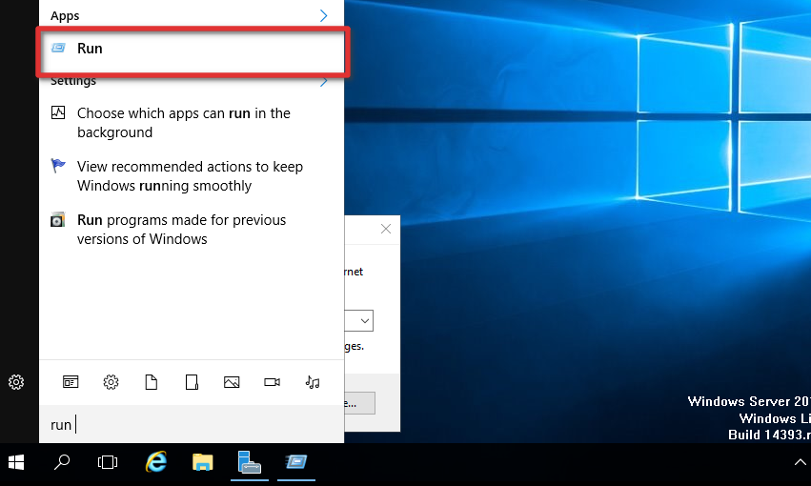

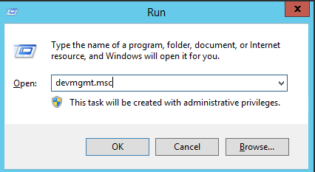

- Sau khi Device Manager đã mở, chuột phải vào Ethernet Controller và chọn Update Driver Software

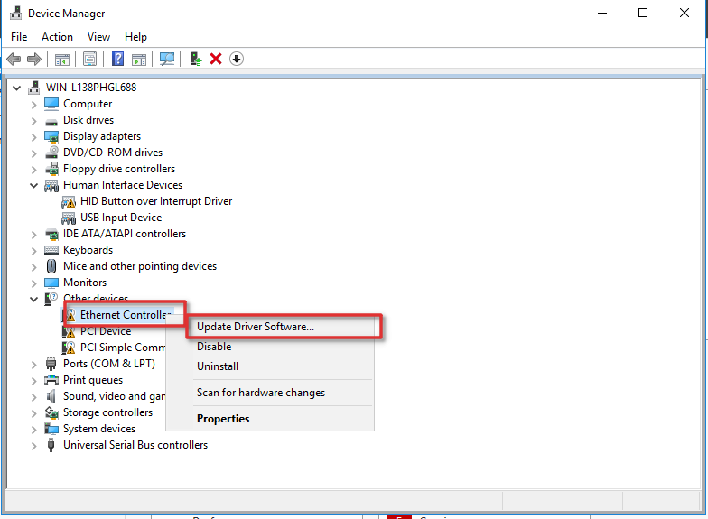

- Sau đó chọn Brower my compute for driver software để chọn driver

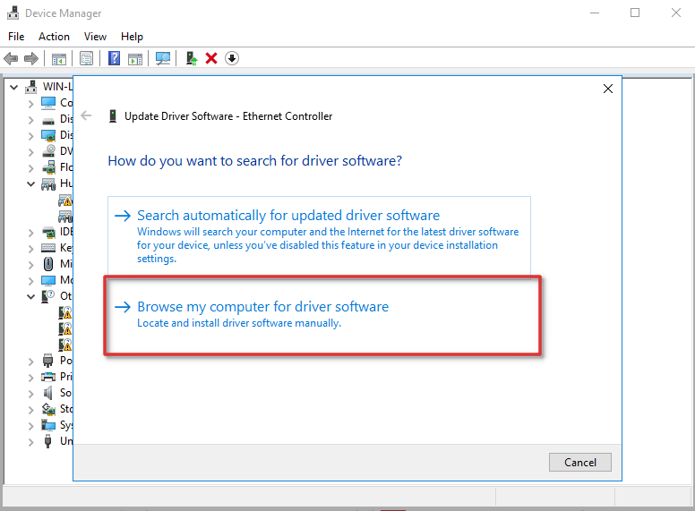

- Tiếp theo trỏ đến đường dẫn trên VirtIO ISO tại **E:\\NETKVM\2k16\amd64**

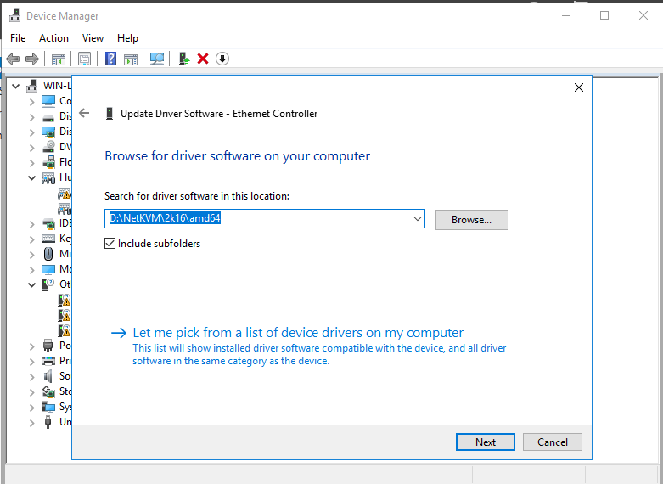

- Lựa chọn Install để cài đặt Driver

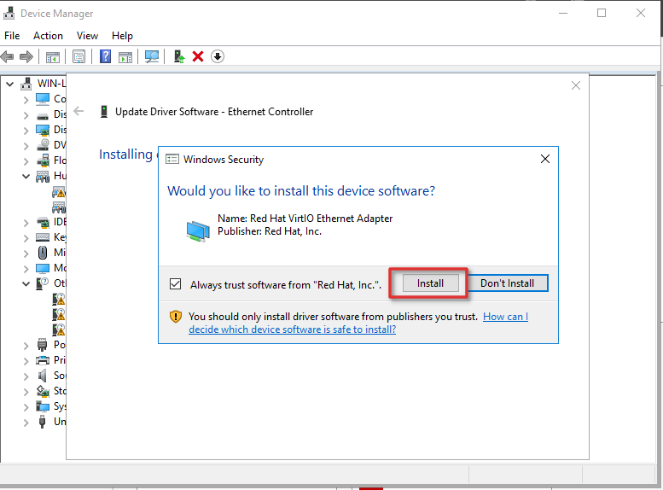

- Sau khi cài đặt thành công, trên Device Manager sẽ xuất hiện thêm Network Adapter là

Redhat VirtIO Ethernet Adapter

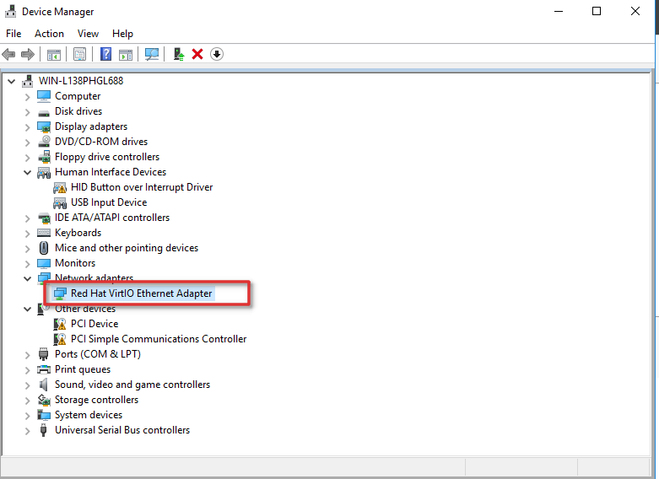

- Kiểm tra trên Network Manager.

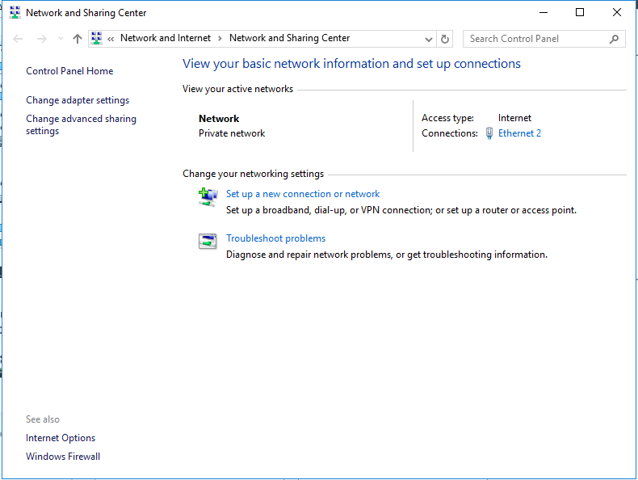

## Cài đặt Baloon Driver

- Thực hiện sao chép thư mục **E:\\Baloon\2k16\amd64** trên VirtIO ISO vào phân vùng C của máy ảo

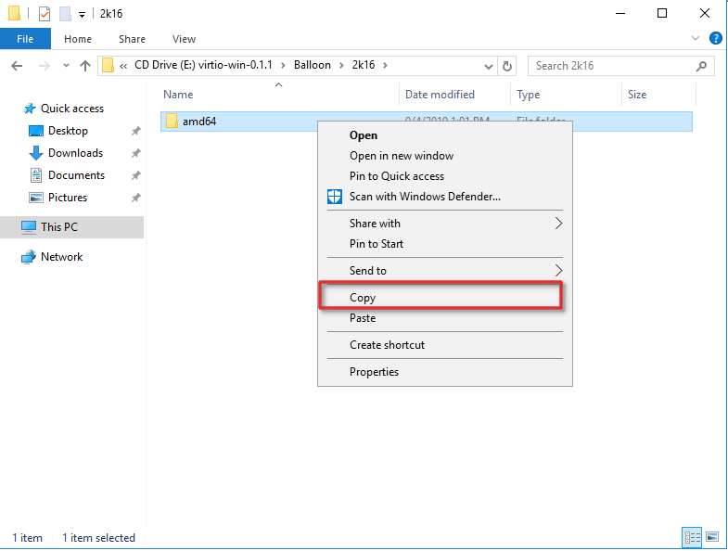

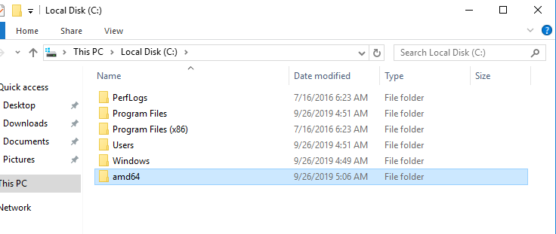

- Mở Power Shell, trỏ đến thư mục amd64 trên ổ C bằng lệnh **cd C:\\amd64**, và thực hiện chạy lệnh **.\blnsrv.exe –i** để cài đặt Balon driver cho CPU. Quá trình cài đặt Driver sẽ diễn ra, sau khi thành công đóng Power Shell

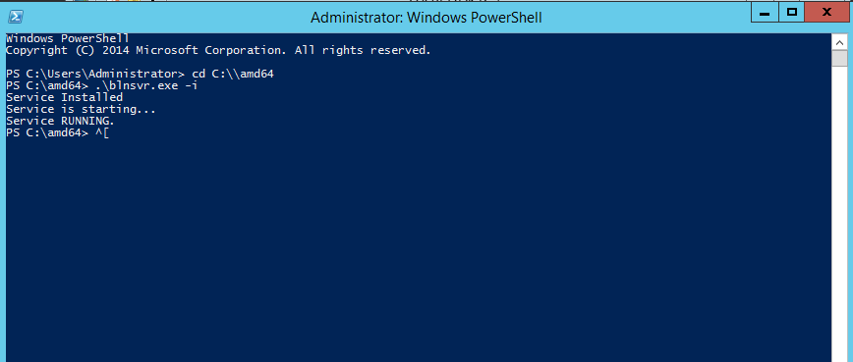

- Tiếp theo mở Device Manager. Trong Other Device chọn PCI device và chuột phải lựa chọn Update Driver Software

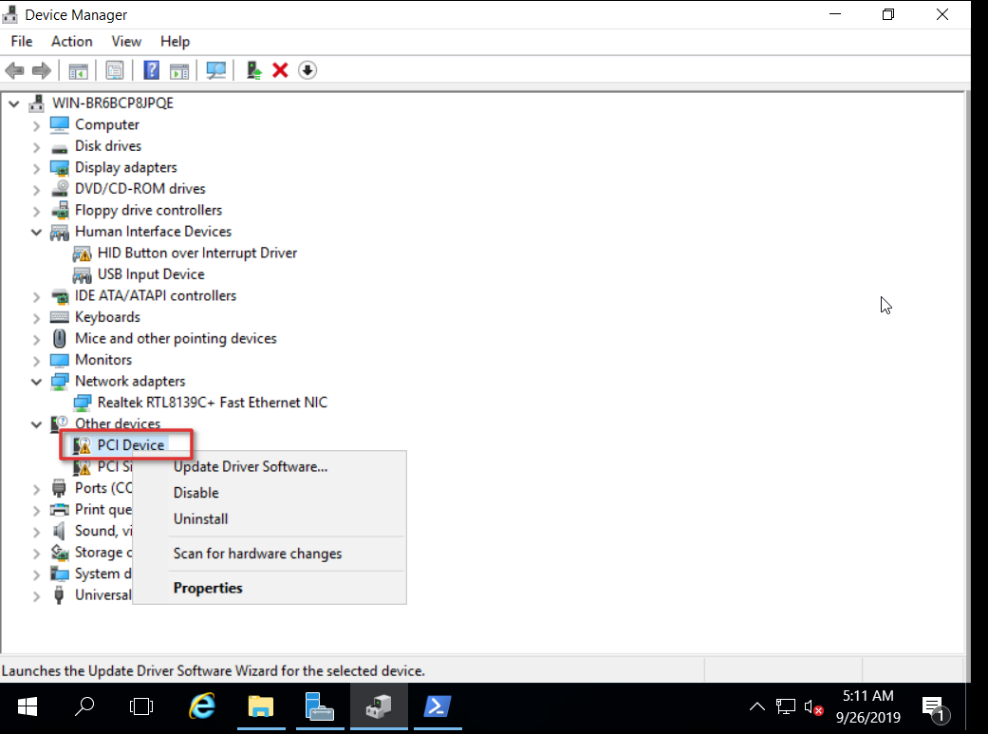

- Sau đó Brower đường dẫn driver tại **E:\\Balloon\2k16\amd64**. Sau đó chọn Next để cài đặt driver.

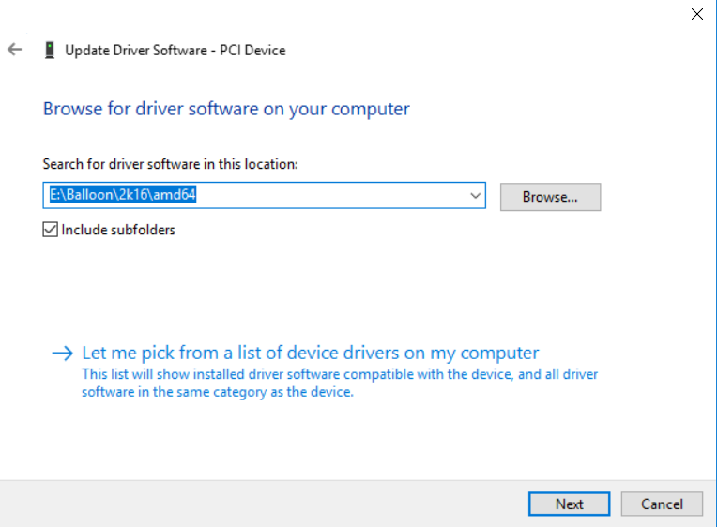

- Sau khi cài đặt thành công, xuất hiện thêm VirtIO Ballon Driver trong Device Manager

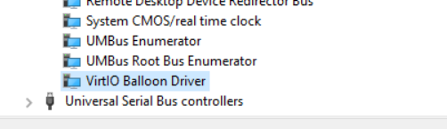

## Cài đặt QEMU guest-agent

- Thực hiện mở Device Manager, lựa chọn PCI Simple communication controller, sau chuột phải lựa chọn Update Driver Software cho Device này.

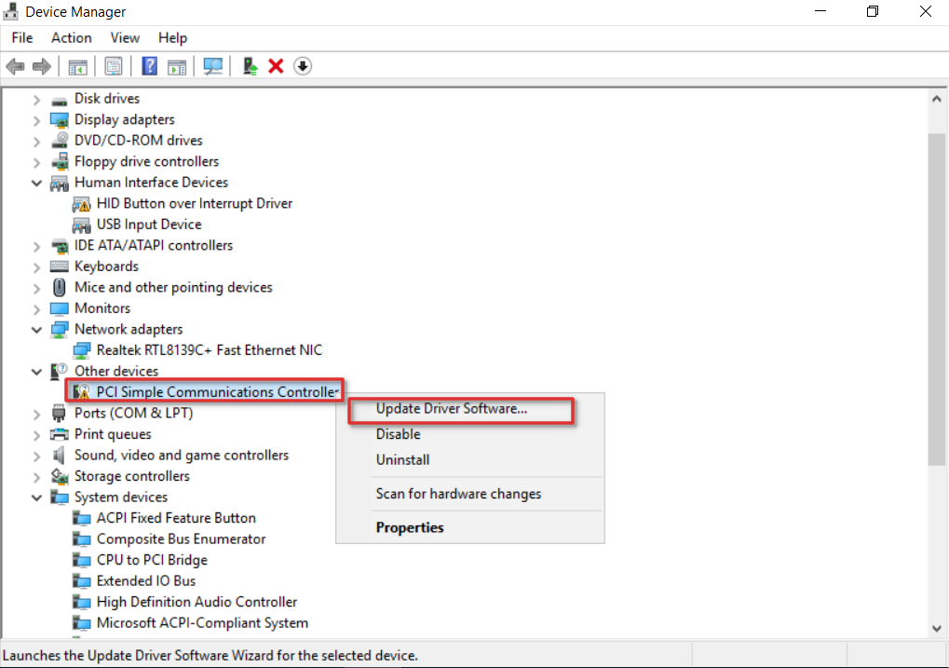

- Brower đường dẫn cho driver tại **E:\vioserial\2k16\adm64**, sau đó chọn Next để cài đặt Driver

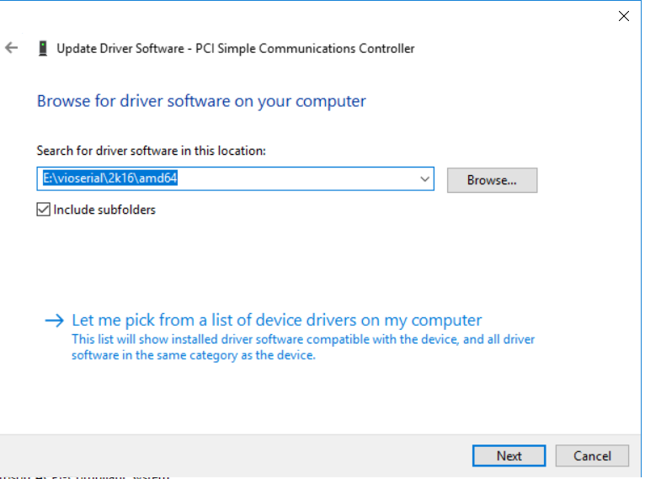

- Sau đó truy cập vào VirtIO ISO CD, brower đến **E:\guest-agent** và cài đặt qemu-ga-x86_64

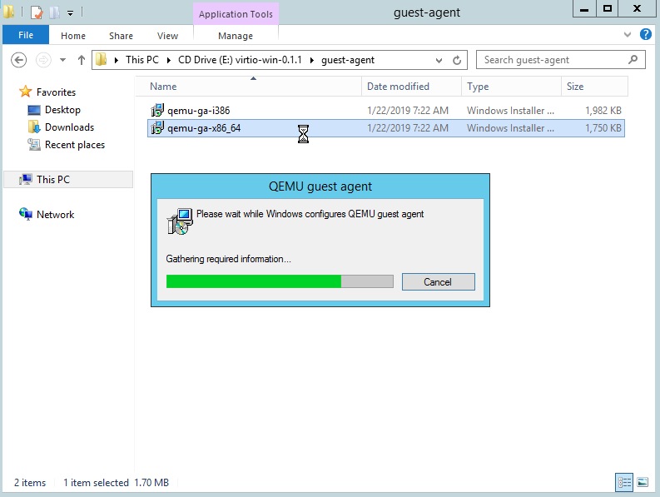

- Mở Power Shell và kiểm tra service qemu-guest-agent bằng lệnh Get-Service QEMU-GA

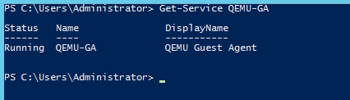

## Cài đặt Cloudbase-init

- Để Cloud-init có thể hoạt động, sử dụng Power Shell disable một số chức năng bị hạn chế bằng lệnh

**Set-ExecutionPolicy Unrestricted**

**Y**

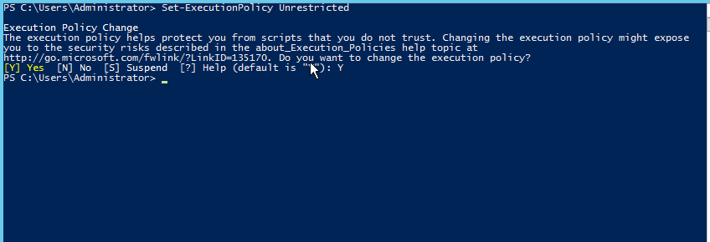

- Tiếp theo mở PowerShell, thực hiện tải về CloudInit. Sau khi tải về file được lưu tại C:\\Users\Administrator\cloudbase.msi bằng câu lệnh:

|  |
| --- |
| Invoke-WebRequest –UseBasicParsing https://cloudbase.it/downloads/CloudbaseInitSetup_Stable_x64.msi -OutFile cloudbaseinit.msi |

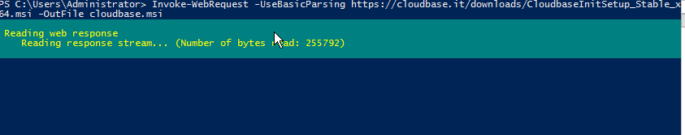

- Mở file cài đặt Cloudbase tại **C:\\Users\Administrator\cloudbase.msi**

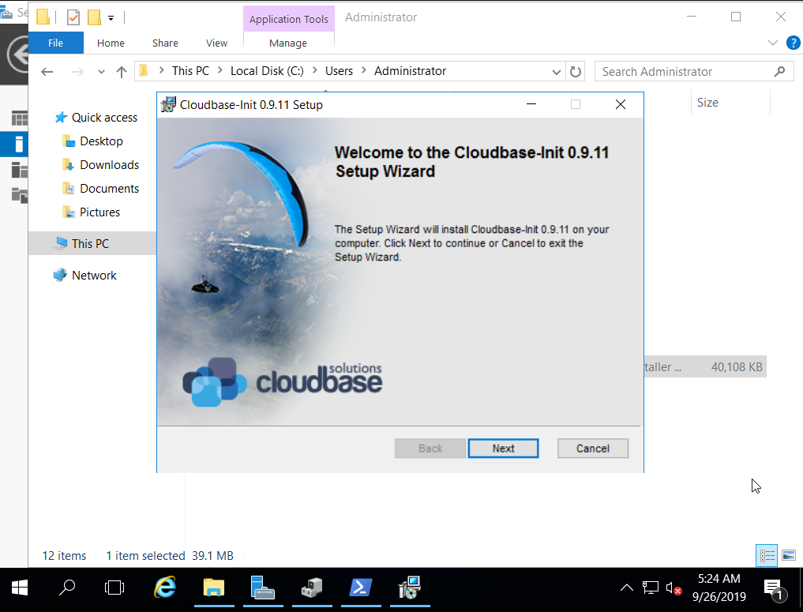

- Lựa chọn chấp nhận điều khoản và chọn Next để tiếp tục

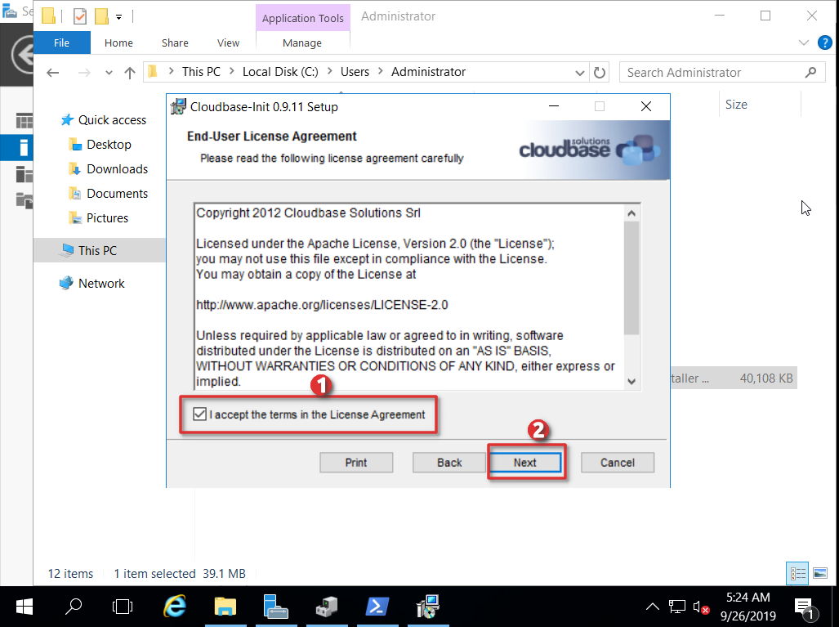

- Chọn Next để tiếp tục

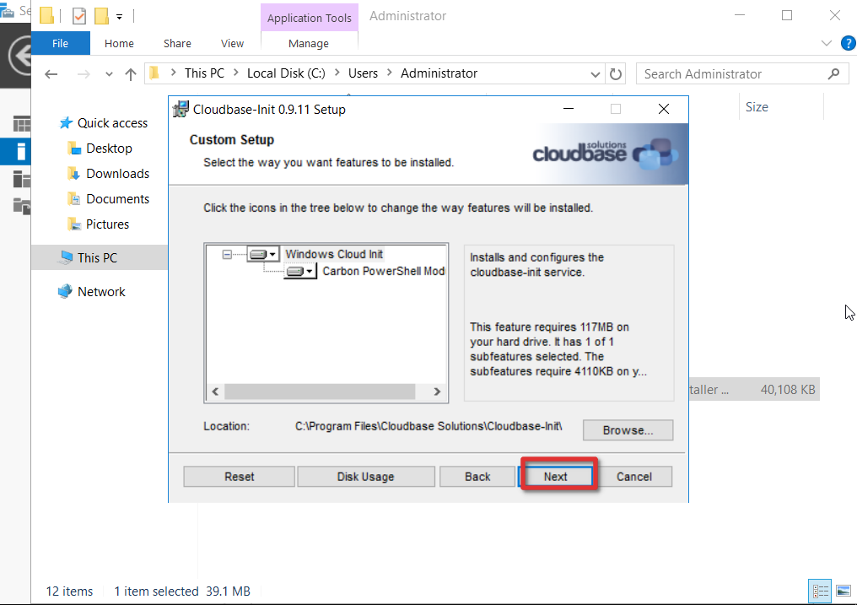

- Sau đó cửa sổ cấu hình xuất hiện, cấu hình Username: Administrator và Serial port for login sẽ là COM1. Sau đó chọn Next để tiếp tục

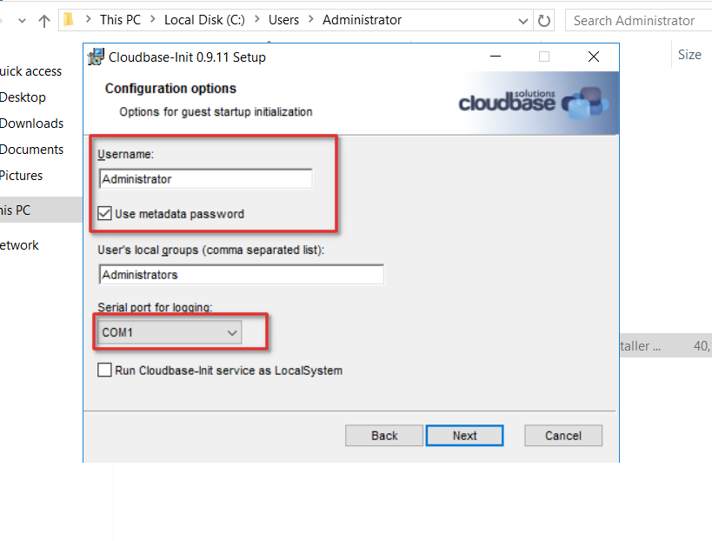

- Tiếp theo chọn **Install** để cài đặt Cloudbase init

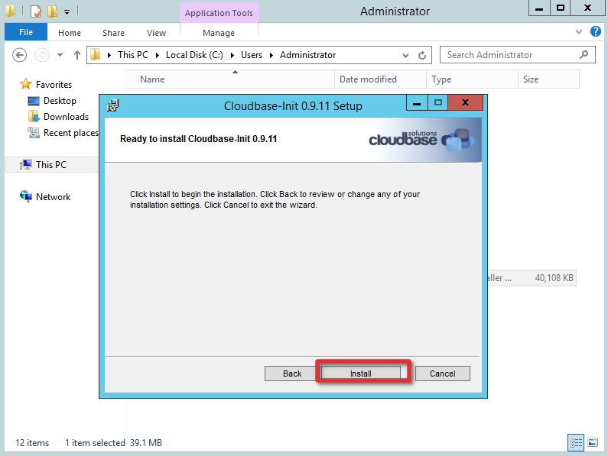

- Sửa sổ hoàn thành hiện ra, trước khi Finish, mở file **C:\Program Files\Cloudbase Solutions\Cloudbase-Init\conf\cloudbase-init.conf** bổ sung cấu hình dưới đây:

|  |
| --- |
| plugins= |

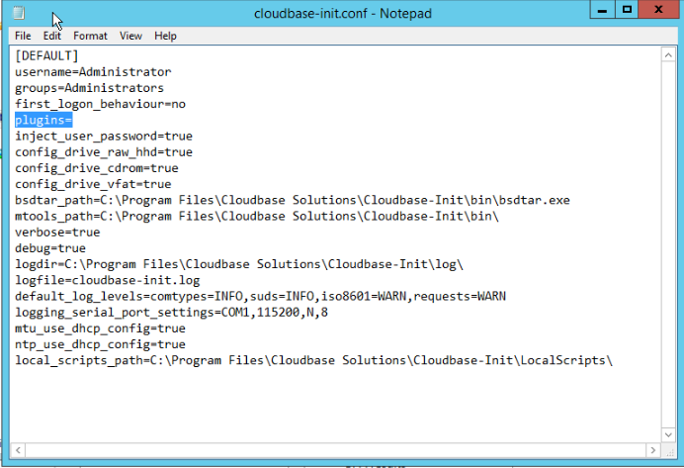

- Sau khi đã sửa cấu hình và lưu file. Thực hiện chọn **Run Sysprep** và **Shutdown when Sysprep terminate** và thực hiện **Finish** để quá trình Sysprep bắt đầu.

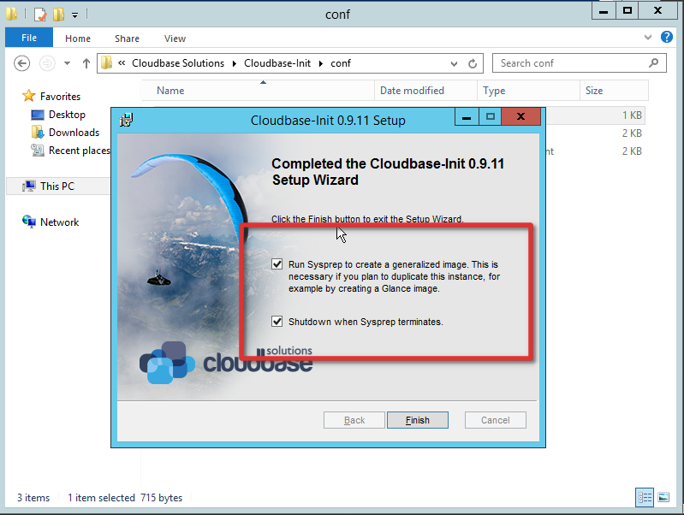

## Nén và copy ổ đĩa ảo sang Openstack Controller

- Sau khi máy ảo đã sysprep thành công và shutdown. Trên node KVM thực hiện nén disk của máy ảo. Tìm đường dẫn disk của máy ảo trên virt-manager

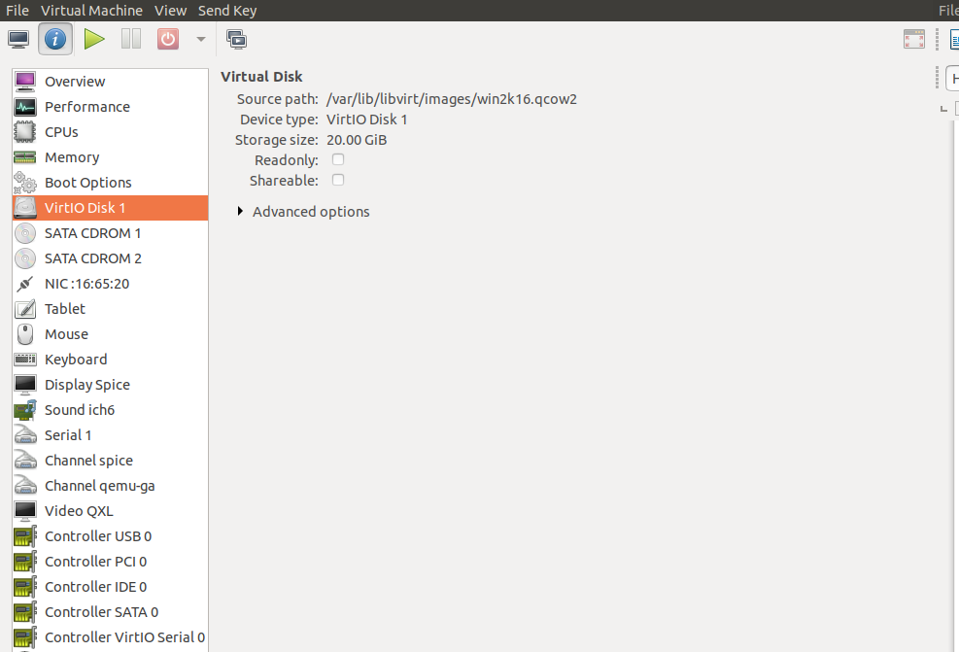

- Sau khi đã có đường dẫn disk của máy ảo, thực hiện chỉ đường dẫn ở cứng và nén. Ví dụ đường dẫn disk của máy ảo là **/var/lib/libvirt/images/win2k16.qcow2**

|  |
| --- |
| virt-sparsify --compress /var/lib/libvirt/images/win2k16.qcow2 win2k16-64bit-26919.img |

- Sau đó thực hiện copy sang Openstack Controller

|  |
| --- |
| scp win2k16-64bit-26919.img root@controller01:/root |

# Khởi tạo image từ ổ đĩa ảo

- Trên Openstack Controller thực hiện khởi tạo image từ ổ đĩa ảo vừa được copy từ KVM node

|  |
| --- |
| glance image-create --name Windows-2016-64bit \  --disk-format qcow2 \  --min-disk 15 \  --container-format bare \  --file /root/win2k16-64bit-26919.img \  --visibility=public \  --property hw_qemu_guest_agent=yes \  --property os_type=windows \  --progress |

- Khởi tạo máy ảo. Để truyền mật khẩu vào máy ảo, sử dụng metadata ***admin_pass*** khi khởi tạo máy ảo. Sử dụng tài khoản Administrator và mật khẩu tương ứng với value ***admin_pass***

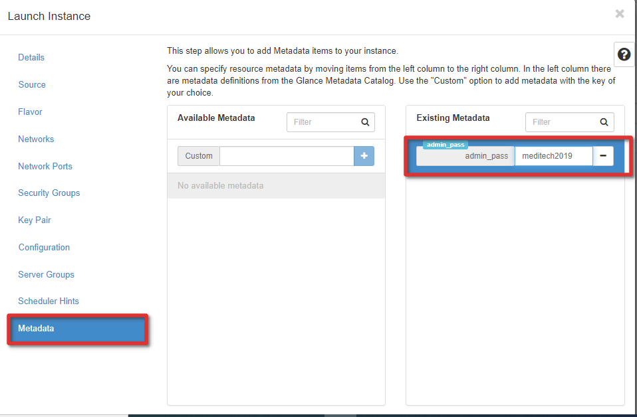

**END**